蒙牛冠益乳《我是医者》系列纪录片
广 告 主：蒙牛冠益乳
所属行业：乳制品
执行时间：2020.03.01-03.30
参选类别：视频内容营销类
营销背景
项目背景正值疫情时期，全民关注抗疫事业。在铺天盖地的新冠肺炎新闻幕后，是医者的默默付出奉献。网易健康联手谈心社推出《我是医者》纪实短片，记录抗疫阴云下的真实医者故事。
营销目标
在全民关注疫情的特殊时期，通过纪录片的形式直击新冠抗疫的医疗现场，还原真实的前线医生困境，引发观众情感共情，增强品牌的社会影响力。
策略与创意
精彩案例视频（第一期）：https://v.163.com/static/3/VK68OTJLS.html
精彩案例视频（第二期）：https://v.163.com/static/3/VK6QRV9A8.html
精彩案例视频（第三期）：https://v.163.com/static/3/VK7BL518A.html
网易健康通过独有资源与医院医生牵线，选取了抗疫故事中的“女性力量”、“专业传承”、“职业精神”、“医患同心”四个主题，以纪录片手法用镜头从四个角度记录医生的真实多面。
我们希望通过纪实访谈，展现个体医生日常的真实一面，真实所想，从而让大众更理解医生的职业——了解他们的专业精神，也重新审视他们的平凡，多一分理解与敬意。
执行过程/媒体表现
本项目的关键在于深入医院，观察记录医生抗疫的真实场景，网易健康频道通过自身的资源优势，联系沟通到首都医科大学附属北京地坛医院，医生和医院都很愿意配合拍摄团队，镜头得以记录下疫情笼罩下的医者仁心真实一面。
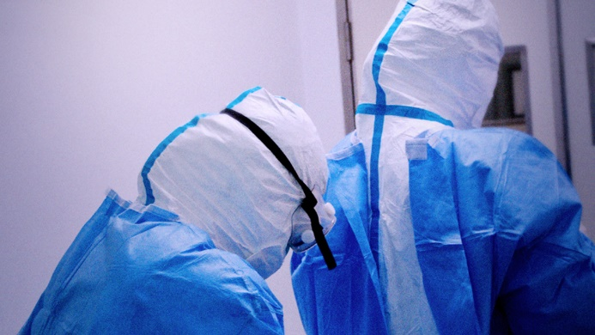
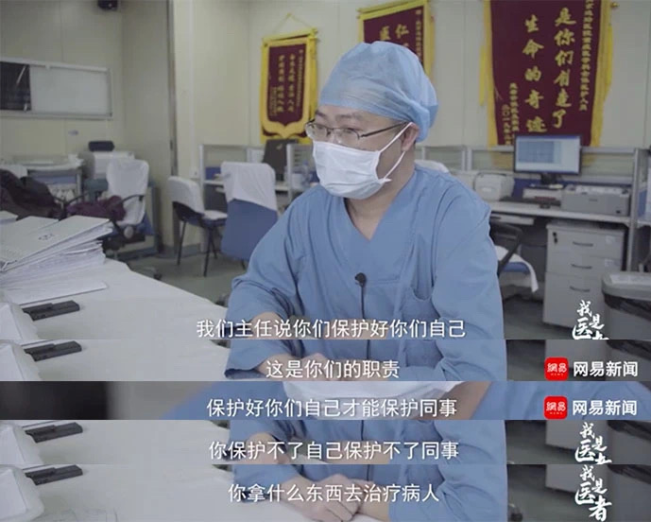
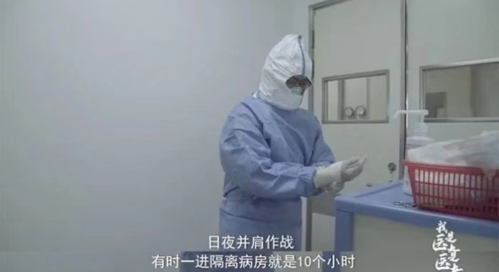
第二期上线时正值三八妇女节，以女护士长为主角，记录她的抗疫心路历程，以她为代表的一线医务工作者用自己的奉献、坚韧、强大守护民众安危，这正是女性的力量，更是专业的力量。
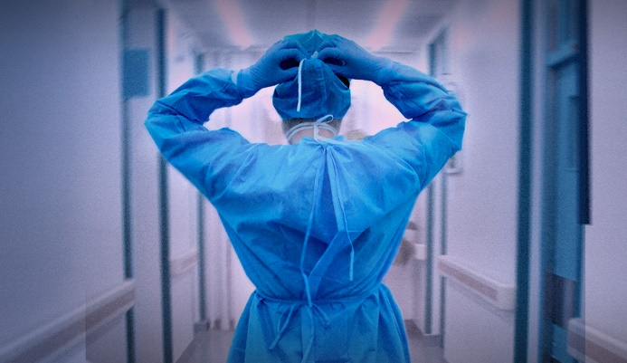
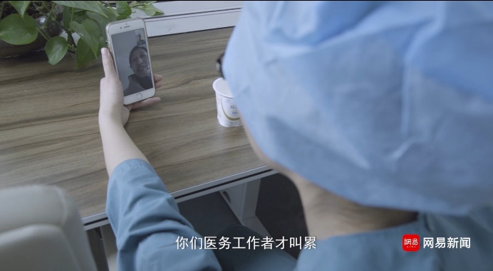
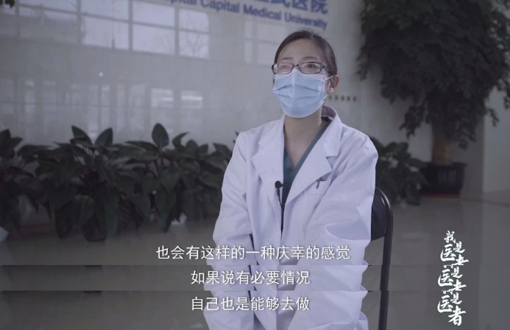
视频内容在网易新闻客户端首发之后，同时在网易旗下微信公众号“谈心社”和微博矩阵发布，得到了广泛传播和民众一致好评，纷纷评论里抒发对医务工作者的敬佩与感激之情。
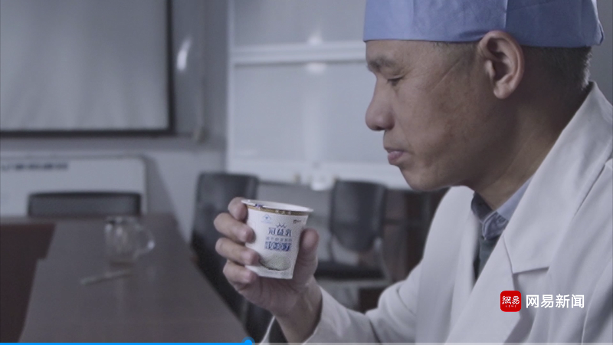
营销效果与市场反馈
视频全网播放量超7129万、微博话题阅读量4.26亿、微信10万+文章近20篇。三次登上微博热搜实时上升榜。

